Строение почек
Выделение - освобождение организма от конечных продуктов обмена веществ, чужеродных веществ, избытка воды и солей
Органы, обеспечивающие процессы выделения: мочевыделительная
система, легкие, потовые железы и кишечник.
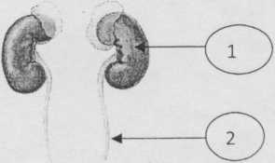
1 - почки
2 -мочеточники
3 - мочевой пузырь
4 - мочеиспускательный канал

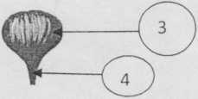
ВЫДЕЛИТЕЛЬНАЯ
СИСТЕМА
- Строение почек
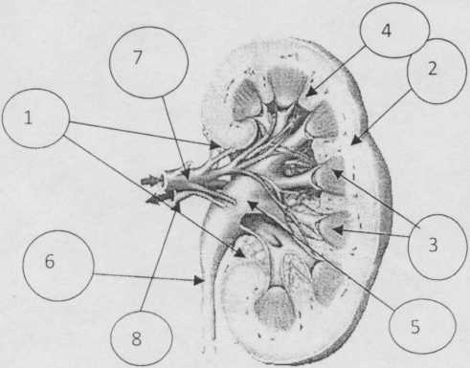
Почки - парные органы бобовидной формы, расположенные в поясничном отделе по бокам от позвоночника
- ворота почки
- корковое вещество
- мозговое вещество (15-20 почечных пирамид)
- почечные столбы
- почечная лоханка
- мочеточник
- почечная артерия(несёт неочищенную кровь)
- почечная вена (несёт очищенную кровь)

- Функции почек:
- образование мочи, содержащей продукты диссимиляции, которые удаляются из организма
- участвуют в регуляции: объема крови, лимфы и тканевой жидкости, кислотно-щелочного равновесия, поддержания артериального давления, обмена углеводов и белков
- секретируют биологически активные вещества
- поддерживают постоянство гомеостаза

- Строение нефрона:
Нефрон - структурно-функциональная единица почки (в 1 почке около 1млн.), состоящий из: капиллярного клубочка, капсулы и системы канальцев.
Почечная вена
2
5
Собирательная
трубка
7
9
4
6
8
1 – почечное тельце:
2 – почечная капсула Шумлянского- Боумена
3 - капиллярный клубочек =капиллярная
сеть 1 порядка
4 - приносящая артериола
5 - выносящая артериола
6 - извитой каналец I порядка
7 – петля Генле
8 - извитой каналец II порядка
9 - капиллярная сеть 2 порядка

3
1
Почечная артерия

В корковом слое находятся капсулы нефронов, сосудистые клубочки, извитые канальцы, а в мозговом - петли нефронов и собирательные трубочки

